CORREOS ENVIADOS PARA ESTUDIO DE APERTURA DE CONVENIOS CON LA UNIVERSIDAD ABIERTA INTERAMERICANA UAI

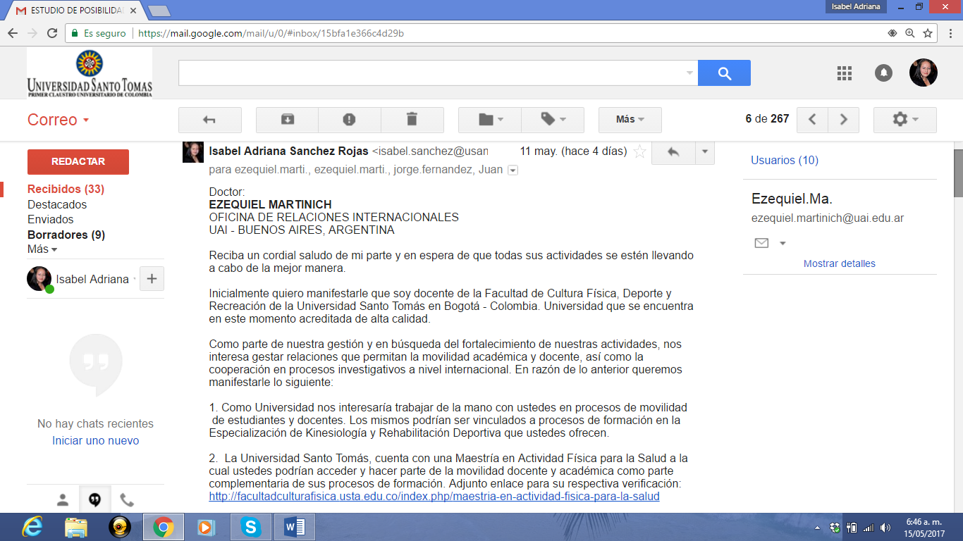

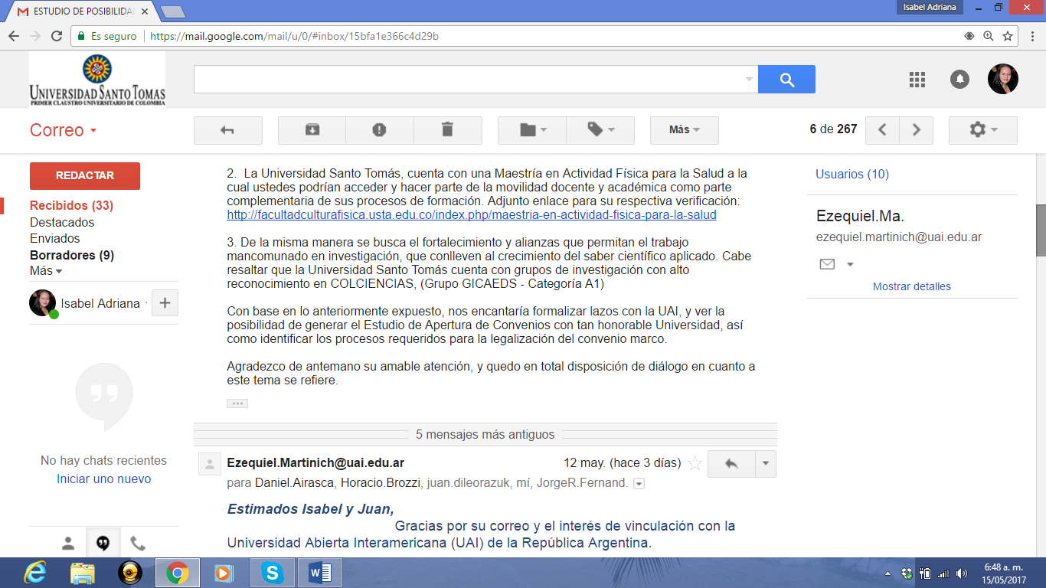

CORREO DE RESPUESTA DE LA UAI

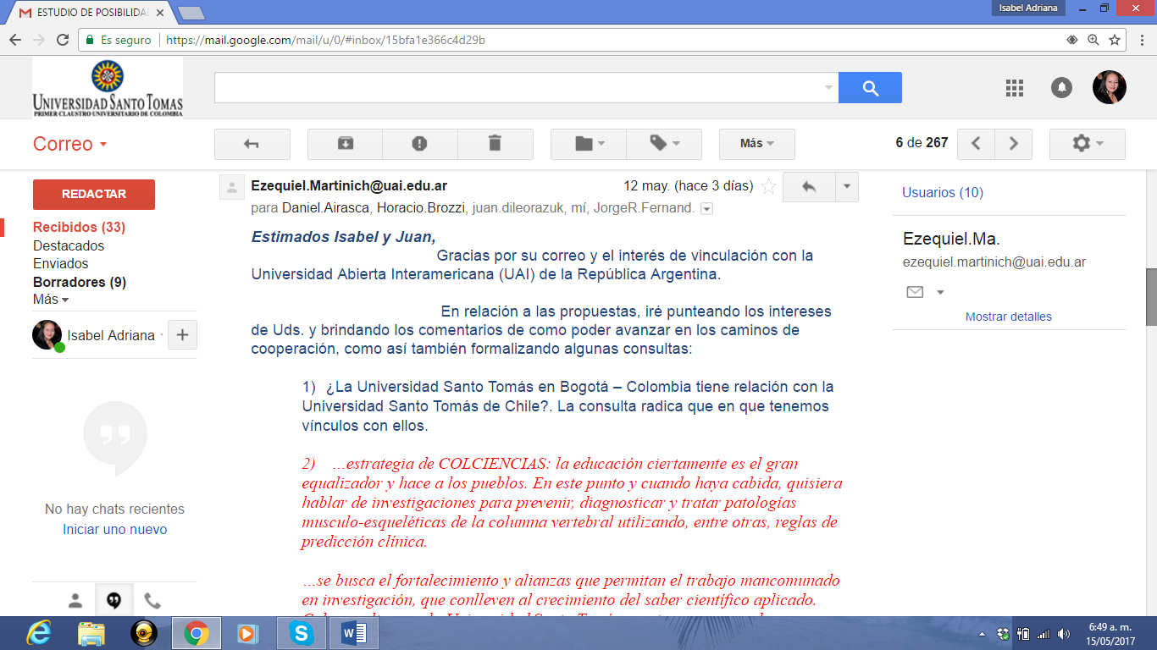
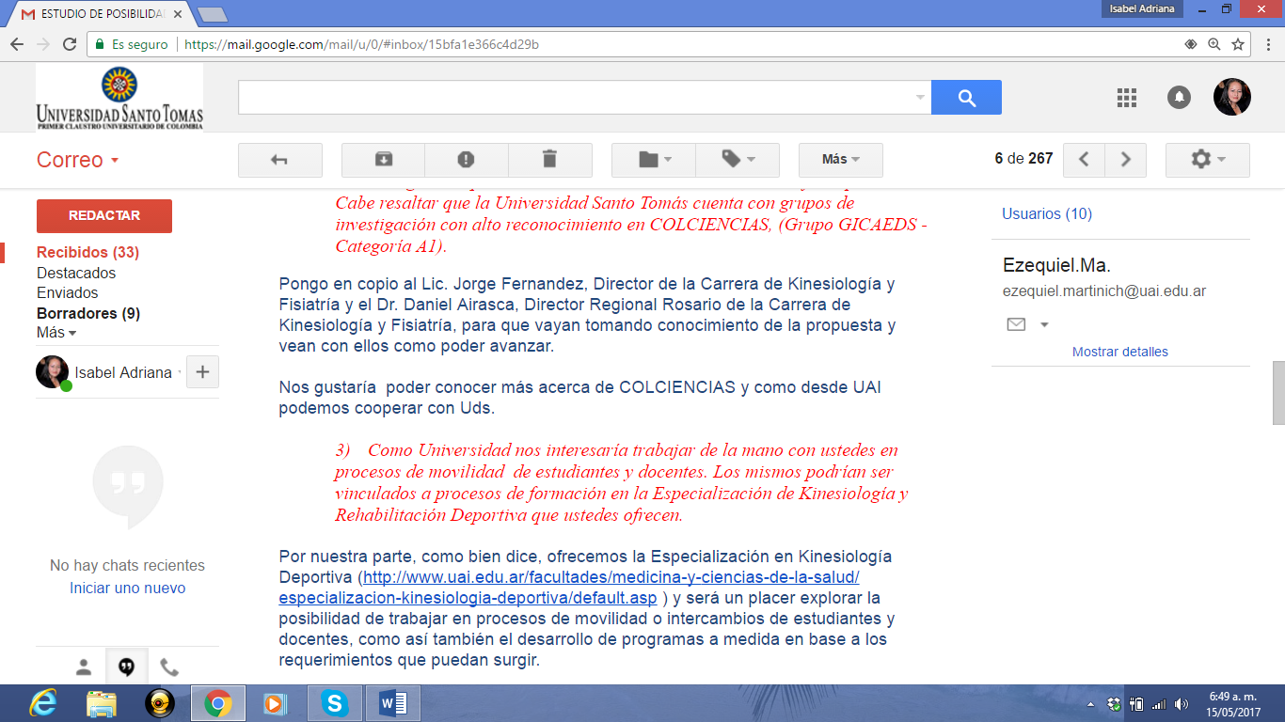
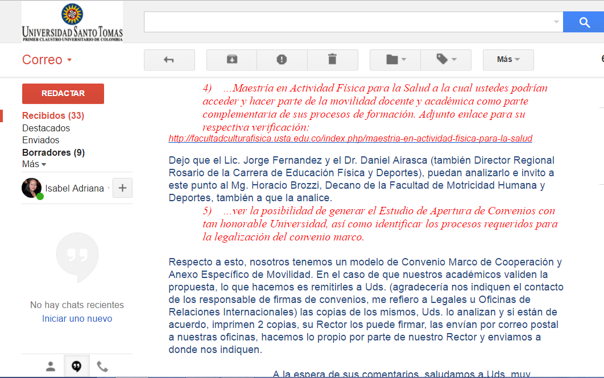
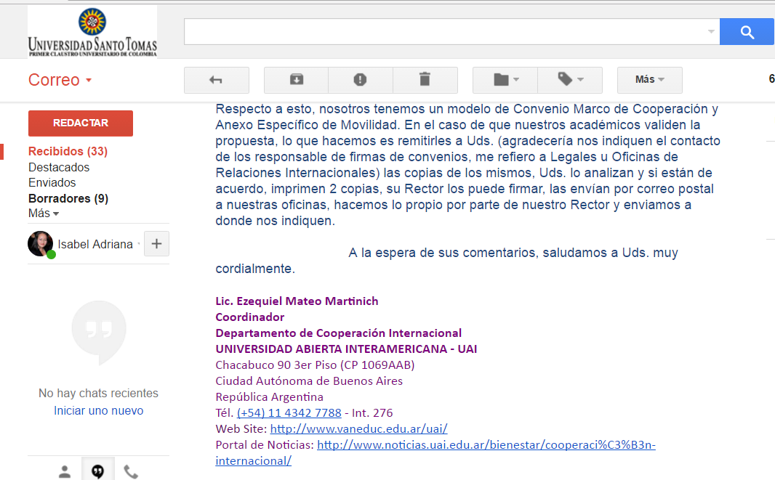

EVIDENCIAS DE PARTICIPACIÓN EN EVENTO
